新中式·数字雅集：古典文学数据可视化的本土美学系统——以《西游记》86 幅交互可视化为例
中图分类号：J05（艺术理论） 文献标识码：A

摘要
把古典文学做成数据可视化，常得到一块仪表盘：白底蓝紫、西式模板，与文本无关，动效没有文化语义，可及性无人过问。本文以《西游记》86 幅交互可视化为实践对象，提出可复制的"新中式·数字雅集"设计系统：宣纸、墨、朱砂三种色相写成设计令牌，经三层架构分发至全部 233 个页面；动效收敛为三档时长与三条缓动曲线；可及性由 CSS 与 JS 双守卫内建；一源多形管线保证整套做法在 86 页规模上可复制。实践说明，本土美学可以落进令牌、规范与门禁，成为可迁移的设计方法论。
关键词：数字人文；数据可视化；设计系统；中国美学；西游记
English Title: New-Chinese Digital Elegance: A Local Aesthetic System for Classical Literature Data Visualization—A Case Study of 86 Interactive Visualizations of Journey to the West
Abstract: Digital-humanities visualization tends to be "dashboardized": data is disciplined into statistical charts of Western templates, divorcing the visual language of cultural motifs from their textual cores, leaving motion without cultural semantics and accessibility ungoverned. Taking 86 interactive visualizations of Journey to the West as an empirical case, this paper proposes a replicable "New-Chinese Digital Elegance" design system: rice-paper, ink and cinnabar tokens encode cultural semantics and are distributed across 233 pages through a three-tier architecture; a three-tier duration and easing contract governs motion; dual CSS/JS guards build in accessibility; a one-source-multi-form pipeline secures reproducibility. The practice shows that local aesthetics can be written into design tokens, motion specifications, and verification gates as a transferable design methodology for classical Chinese literature.
Keywords: digital humanities; data visualization; design system; Chinese aesthetics; Journey to the West

1 引言：可视化是否必然西化
《西游记》写的是变形——孙悟空有七十二变，妖怪各有幻形。可把这部长篇小说做成数据可视化后，出来的东西几乎都是一个模样：白底，蓝紫色板，圆角卡片，标准的折线图和柱状图——界面不难看，信息也清楚，只是与所呈现的文本没有关系。
近年叙事学界对"故事"本身提出疑问：Wall 与 Lee 分析《西游记》的行动元核心时指出，故事并非静止的原典，而是一团包含所有变体的"故事云"，每次讲述都改变它的形状①。既然故事是流动的，呈现故事的可视化为什么凝固成了一套西式的界面语法？Drucker 十多年前就提醒过人文学者：界面不是中立容器，从网格到坐标系，每个图形惯例背后都有认识论假设②。妖怪谱系被画成标准饼图时，可视化在"转译"文本，也在"规训"文本。
本文想回答的问题很直接：古典文学的数据可视化是否必然西化？能不能有一套从文化母题内部长出来的本土设计系统？回答依托一项具体的实践——《详解西游记》数字人文项目：100 回逐回解读、615 篇文档、86 个交互可视化页③。"新中式·数字雅集"设计系统即在这 86 页的生产过程中逐渐成形。本文论证的重点不在 86 页的视觉品质，而在系统的可复制性——本土美学被写进了设计令牌、动效规范和验证门禁，它因此是可迁移的方法论，而非一次偶然的成功。

2 现状：三条路线与一个盲区
要看清问题，得先看同行在做什么。近十年，古典文学的数字人文可视化大致走出三条路线。
第一条是文学地图。Cooper 与 Gregory 把文学空间叠到真实地理上，提出"文学 GIS"④；Bushell 等人更进一步，区分了以真实世界为底图的 GIS 制图和以文本内部关系为对象的"拓扑制图"，主张文学地图应逼近巴赫金的"时空体"而非单纯地理再现⑤。国内最醒目的成果是华东师范大学的《西游记》文学探索地图——2023 年 CaGIS 学生组 Arthur Robinson 荣誉提名奖，以唐代疆域为底图标注取经路线与关键事件⑥。不过其产品形态多为单幅地图，视觉决策服务于单图叙事，谈不上可复用的系统。
第二条是文本图谱。史卓等人用共词分析、知识图谱加故事线可视化"激流三部曲"⑦，赵薇用社会网络分析《大波》⑧。这一路把文本变成了图，但视觉决策由图论布局算法主导，美学服从算法可读性，与文本文化属性关系不大。
第三条是文化遗产可视化。Windhager 等的综述显示，该领域已从"搜索与网格"走到丰富的交互形态，但对象主要是博物馆藏品⑨；Trocchianesi 与 Bollini 从设计学立场呼吁设计与数字人文建立协作模型，不要停留在"为数据开发工具"⑩。
三条路线各走各的，盲区却是同一个：没有人把中国古典文学的可视化当作一个设计问题来对待。水墨、书法这类中式视觉资源的借用散见于设计实践，但多是单件作品的装饰选择。地图画出了空间，图谱画出了结构，而宣纸与墨、留白与点醒、克制的动效、可及的交互——这些属于母题自身的视觉语言——还没有被组织成令牌、规范与组件层面的系统。国内"西游学"对作者、版本与思想史的梳理已经相当系统[5]，国际的西游数字人文则集中在翻译与接受⑪⑫。
落到本文的问题上，"仪表盘化"可以拆成三条症候：视觉语言与文本母题脱节，蓝紫色系与灰度网格承自功能主义设计传统[3]；动效与交互没有文化语义，也缺少规范约束；可及性治理缺位，被当作发布前的修补。三条症候的根子是同一个——设计系统缺位。由此提出三个问题：令牌架构如何从母题生长（RQ1），动效与可及性如何写成可验证的规范（RQ2），这套系统能否在 86 页规模上复制（RQ3）。

3 令牌架构：从文化母题到设计变量
RQ1 先要回答"令牌从何而来"。做法可以概括成一句话：把文学母题转译成设计变量（图 1）——先识别母题中视觉辨识度最高的文化元素，再赋予它们系统的、可复用的语义角色。从《西游记》提取的三个核心色相是宣纸底、墨文、朱砂点醒，分别对应叙事的静、文、动三层：安静的天庭与暴烈的大闹天宫、绵长的取经路与陡起的劫难[2]，恰好能由这三层的对比来编码。
这层转译有学理依据。视觉秩序感本是审美知觉的基础变量[1]；水墨画的"视觉秩序"已被证明可以测量，构图复杂性与留白比例显著影响观众评分⑬；跨文化的 fMRI 研究也显示，观众对自身文化传统的绘画存在内隐偏好⑭。从母题提取的变量不止"像"母题，认知上也更易被目标受众接受——这为"新中式"界面提供了超出风格喜好的依据。
系统以"数字雅集"为名，取的是雅集的"聚观"意涵：文人雅集以诗、书、画、印同场共赏，价值不在单件孤品，而在诸艺同席的整一气象。落到界面上，是 86 幅可视化、615 篇解读与站内对话入口共用同一组令牌与组件；读者在站点中游观、检索、问答，如入一场持续展开的雅集。具体实现落在 tokens.css 的三组令牌上（表 1）。
表 1 纸墨朱三元核心令牌
文化层 | 令牌 | 值 | 语义角色
纸（底） | --bg | #FAF7F0 | 宣纸暖白，非纯白降眩光
墨（骨） | --ink | #23201A | 主文字，非纯黑避"死黑"
墨（三级） | --ink-soft / --ink-faint | #6B6455 / #9A9280 | 次级/三级文字灰度阶梯
醒（眼） | --accent | #C8463A | 朱砂，全站唯一彩色强调
醒（第二系） | --accent-2 | #3A6B8C | 靛蓝，链接与数据 meta
醒（反派） | --rebel | #8C2A2A | 暗朱红，反派/警示

关键的决策是朱砂为全站唯一彩色强调——只留一个彩色通道，强调信息才不会被多色竞争稀释。反派色复用朱砂色相并压低明度，正邪对立因此呈现为同一色相的明暗两极，而不是另起一套色系。
令牌解决"对不对"，三层模型解决"漂不漂移"（图 2）。tokens.css 只声明变量，system.css 只消费变量，233 个页面各自内联覆盖图表样式，改一处，全站同步。夜读模式验证了这套架构的扩展性：同一组令牌换一组取值（宣纸换玄墨、墨换宣纸字、朱砂提亮），页面代码零改动。
文化语义之外，还有数据编码的约束。图表使用一套六色"雅集系列色板"（表 2），全部取自水墨矿物色族，多系列并置仍然统一；语义色与系列色相互错开。最见功夫的用例是八十一难难度热力图（详见案例二）：难度 1-10 映射为"米白→暗朱"五级色阶而非通用红绿渐变——五个锚点明度单调递减，色弱读者靠明度即可区分，色相又不脱离矿物色族，与文本气质一致。
表 2 雅集系列色板（--chart-1 至 --chart-6）
令牌 | 色名 | 值
--chart-1 | 朱砂 | #C8463A
--chart-2 | 靛蓝 | #3A6B8C
--chart-3 | 赭金 | #C9A063
--chart-4 | 苔绿 | #6B8E5A
--chart-5 | 米灰 | #D8CFBC
--chart-6 | 赭石（备用系列） | #8A6D3B

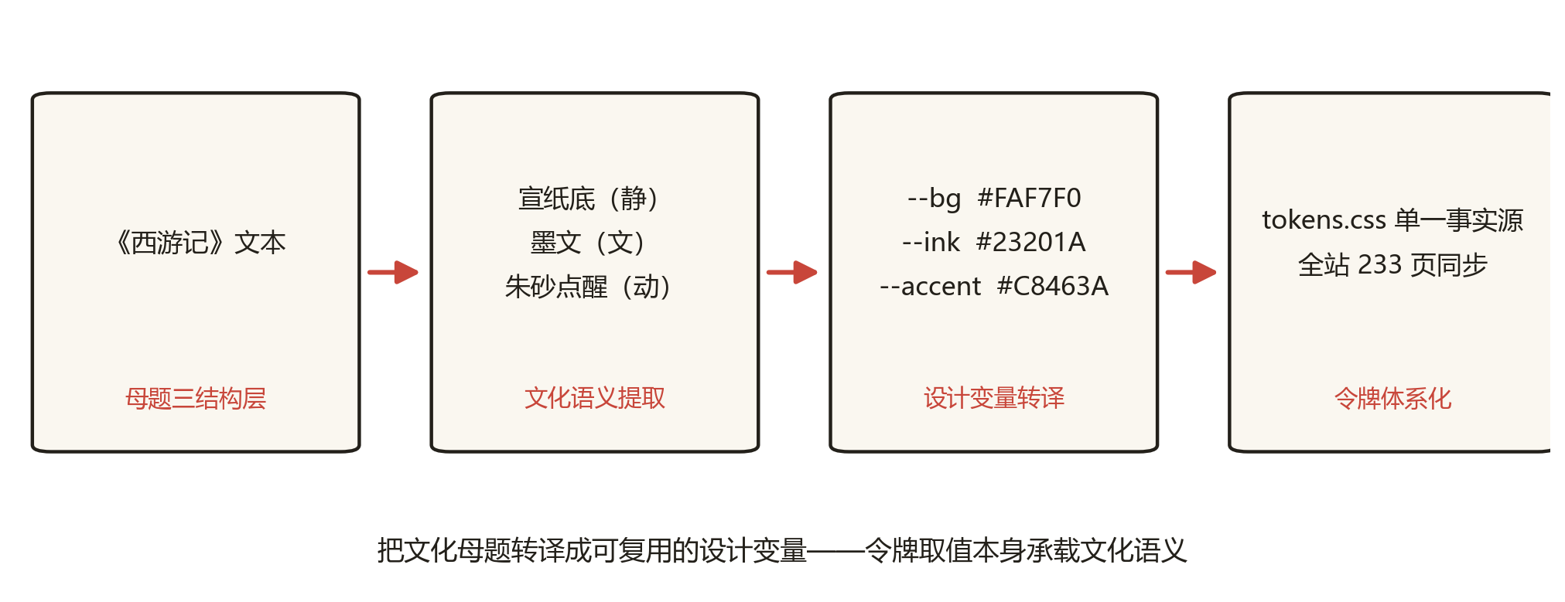
图 1 文化母题→设计令牌转译流程（来源：作者自绘）
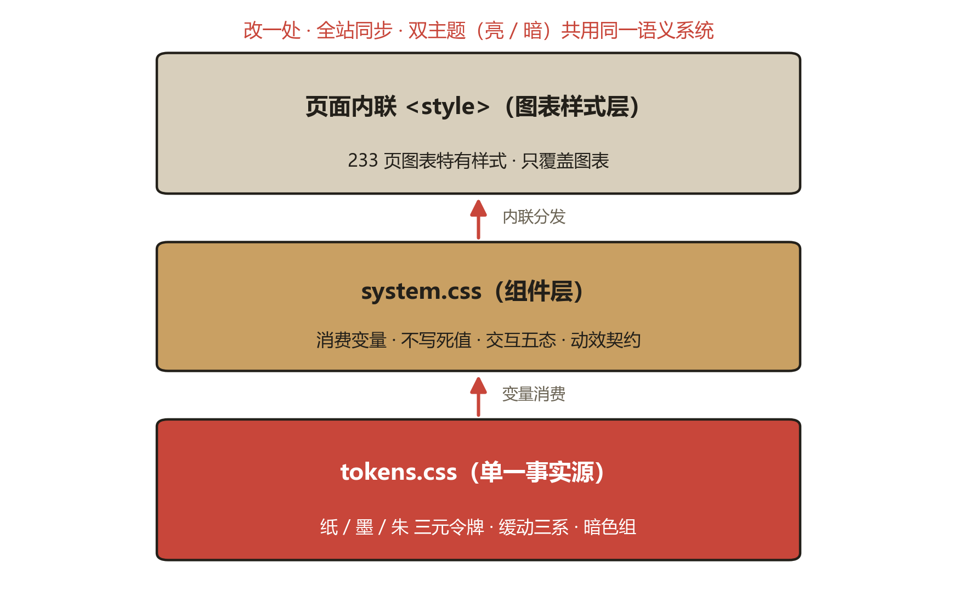
图 2 令牌架构三层模型（来源：作者自绘）

4 动效契约：克制的动效是可执行规范
动效在多数项目里处于两个极端：要么全然缺席，页面僵硬；要么堆满悬浮、弹跳、无限循环的光晕，沦为炫技。两极的共同原因是缺乏明文规范——没有时长分级，没有缓动约定，也没有对"减弱动态"用户的兜底。本文把动效写成一份三件套契约：时长三档、缓动三系、双守卫。它不留在设计师的口头禅里，而写进 tokens.css 与 system.css 的全局规则，因此可被引用、被脚本校验、被第三方复核。
时长收敛为三档：150ms 给即时反馈（按压、hover），250ms 给状态变化（卡片浮起、tooltip），500ms 给叙事性入场（图表、区块显现）。原则是快反馈、缓叙事，契约之外不设第四档。缓动定了三条曲线，并明文弃用裸 ease，取值见表 3。
表 3 动效契约
类型 | 令牌/机制 | 取值 | 用途
即时反馈 | --dur-fast | 150ms | 按压、hover
状态变化 | --dur-base | 250ms | 卡片浮起、tooltip
叙事过渡 | --dur-slow | 500ms | 图表入场、区块 reveal
默认缓动 | --ease-out-quart | cubic-bezier(0.25, 1, 0.5, 1) | 均匀精致
大位移入场 | --ease-out-expo | cubic-bezier(0.16, 1, 0.3, 1) | 果断自信
展开收起 | --ease-in-out-soft | cubic-bezier(0.65, 0, 0.35, 1) | 往返对称
白名单例外 | count-up（脚本级豁免·非令牌） | 900ms easeOutExpo | 数字增长"宣告"型动效

契约允许例外，但例外必须登记。统计数字的 count-up 以 900ms 的 easeOutExpo 超出三档，被明文豁免为"白名单例外"——数字增长属于"宣告"型动效，需要更长的叙事时间与更果断的抵达感。没有登记制度，例外会逐渐吃掉契约本身。
"减弱动态"偏好由两道守卫兜底。守卫一是 CSS：一条全局媒体查询把全站动画压缩至 0.01ms、循环降为 1、平滑滚动转 auto，图表级动画直接关闭，新页面零配合即受保护。守卫二是 JS：脚本以 matchMedia 检测该偏好——count-up 直接保持终值，滚动显现直达终态，D3 图表只播首帧。两道守卫同守一个容错原则：降级失败时保持终值可见，"不动"永远比"动一半"安全。
动效为何而雅？入场取 500ms 的克制时长与均匀抵达的曲线，是"淡入如墨晕"，不是"弹入如果冻"。这层文化语义不靠玄学描述支撑——它被三档三系锚定，任何动画都能对照检验自己该属哪一档、该用哪条曲线。动效由此从装饰变回叙事。

5 案例深描：三种视觉编码形态下的系统复用性检验
设计系统的成色不能靠自述，得看落地。这里选三个真实页面（图 3 至图 5）做深描，网络图、热力图、路线图各一，恰好覆盖节点、格子、路径三种视觉编码。
先看人物语义网络。数据层把人物分进四个叙事集团（取经团队、神佛体系、妖怪、凡人），整份数据内嵌页面，不发网络请求。配色才是这一页真正的决策：四个集团分别用朱砂、靛蓝、褐、苔绿，全部取自雅集系列色板的同族色，而不是网络可视化默认的彩虹色，"势力"一眼可辨；次级分组只在集团色内调明度，不引入新色相。布局参数刻意收敛（alphaDecay 0.08、velocityDecay 0.5），避免力导向图长时间振荡。交互上，节点可拖拽，悬停高亮关联边，tooltip 复用全站统一样式。暗色主题下集团色经提亮滤波，键盘焦点样式全站一致。
八十一难难度热力图的信息密度更高：81 难，每难九个字段，难度、起因、结局、阶段一次编进去。难点在色阶。难度 1-10 映射为五级渐变（#f5e9d4→#e9b885→#d98060→#c8463a→#8c2a2a），从宣纸米白渐入暗朱，难愈深而色愈重。它不是把通用红绿热力图换个颜色，而是把难度编码进同一矿物色族的明暗深浅；末端落在暗朱红，与反派色同源。五个锚点明度单调递减，色弱读者靠明度即可区分，不必依赖色相。格子悬停出 tooltip，阶段过滤与起因图例支撑"哪一阶段的难更重"这类读图问题；tooltip 在窄视口收窄，其余适配见第 6 节。
取经路线图回应的是文学地图。数据层采用 fetch 加外部 JSON、失败回退内嵌样例的双轨，与全站的fail-open 哲学一致。视觉上，路线不投在地理疆域上，而是以回目为时间轴、地点为节点，排成可阅读的叙事序列，收悟空、三打白骨精、取得真经成为节点注记——这正是 Bushell 等人"逼近文本内部时空关系"主张的落地⑤，也是对单幅获奖地图的"系统化"差异化。地点悬停出事件详情，类型筛选与地区高亮联动；节点用类型图标、色带、文字标签三重冗余编码，不单靠颜色。
三个案例各验证一个侧面：叙事色覆盖算法图，文化色阶编码数值，数据层容错——合起来回答 RQ3 的前半，系统在 86 页规模的落地不是孤例。
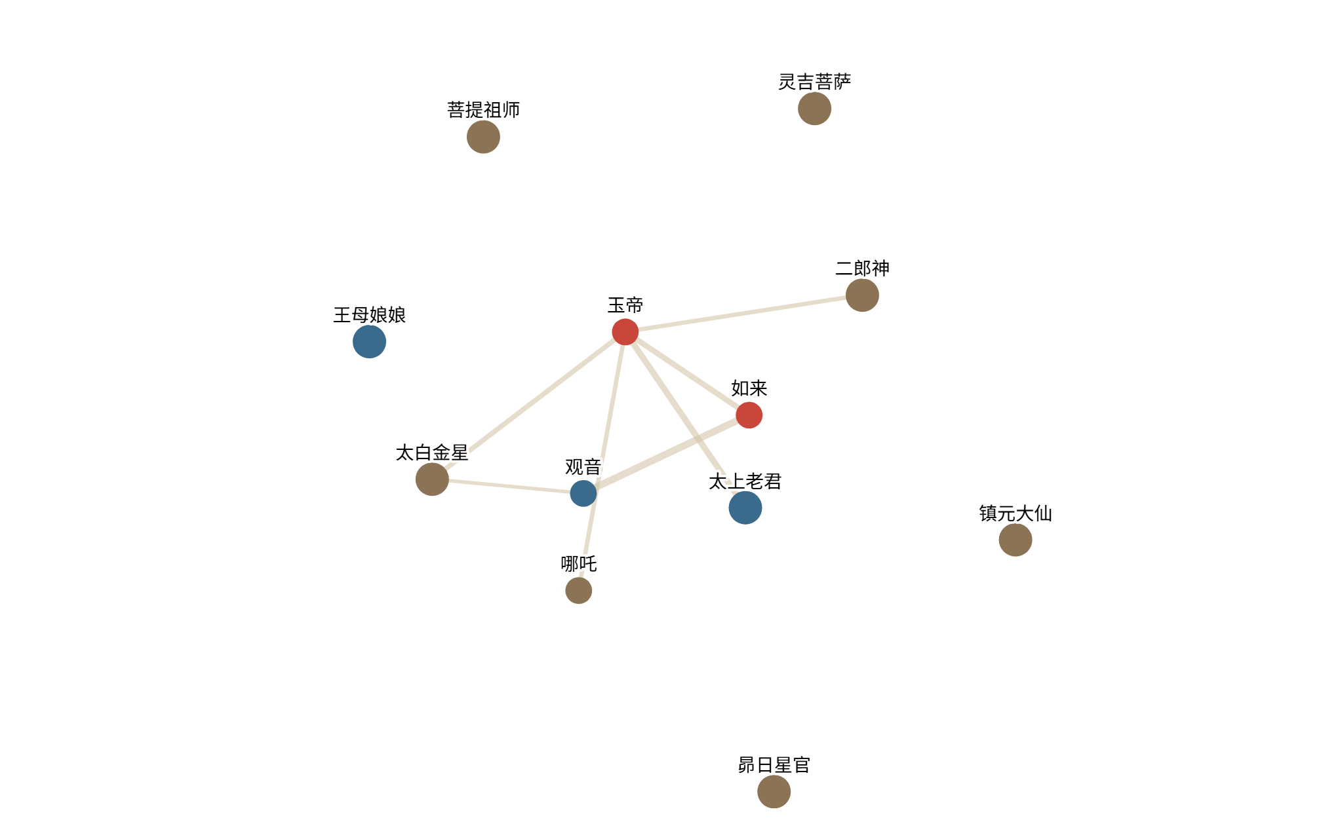
图 3 人物语义网络页·浅色主题（来源：项目页面截图）
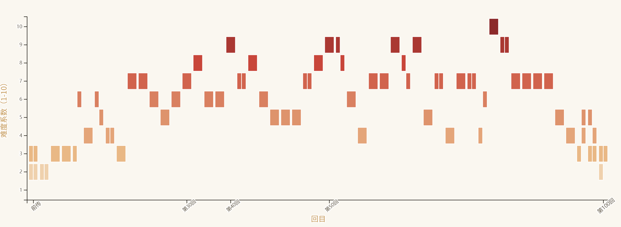
图 4 八十一难难度热力图·浅色主题（来源：项目页面截图）
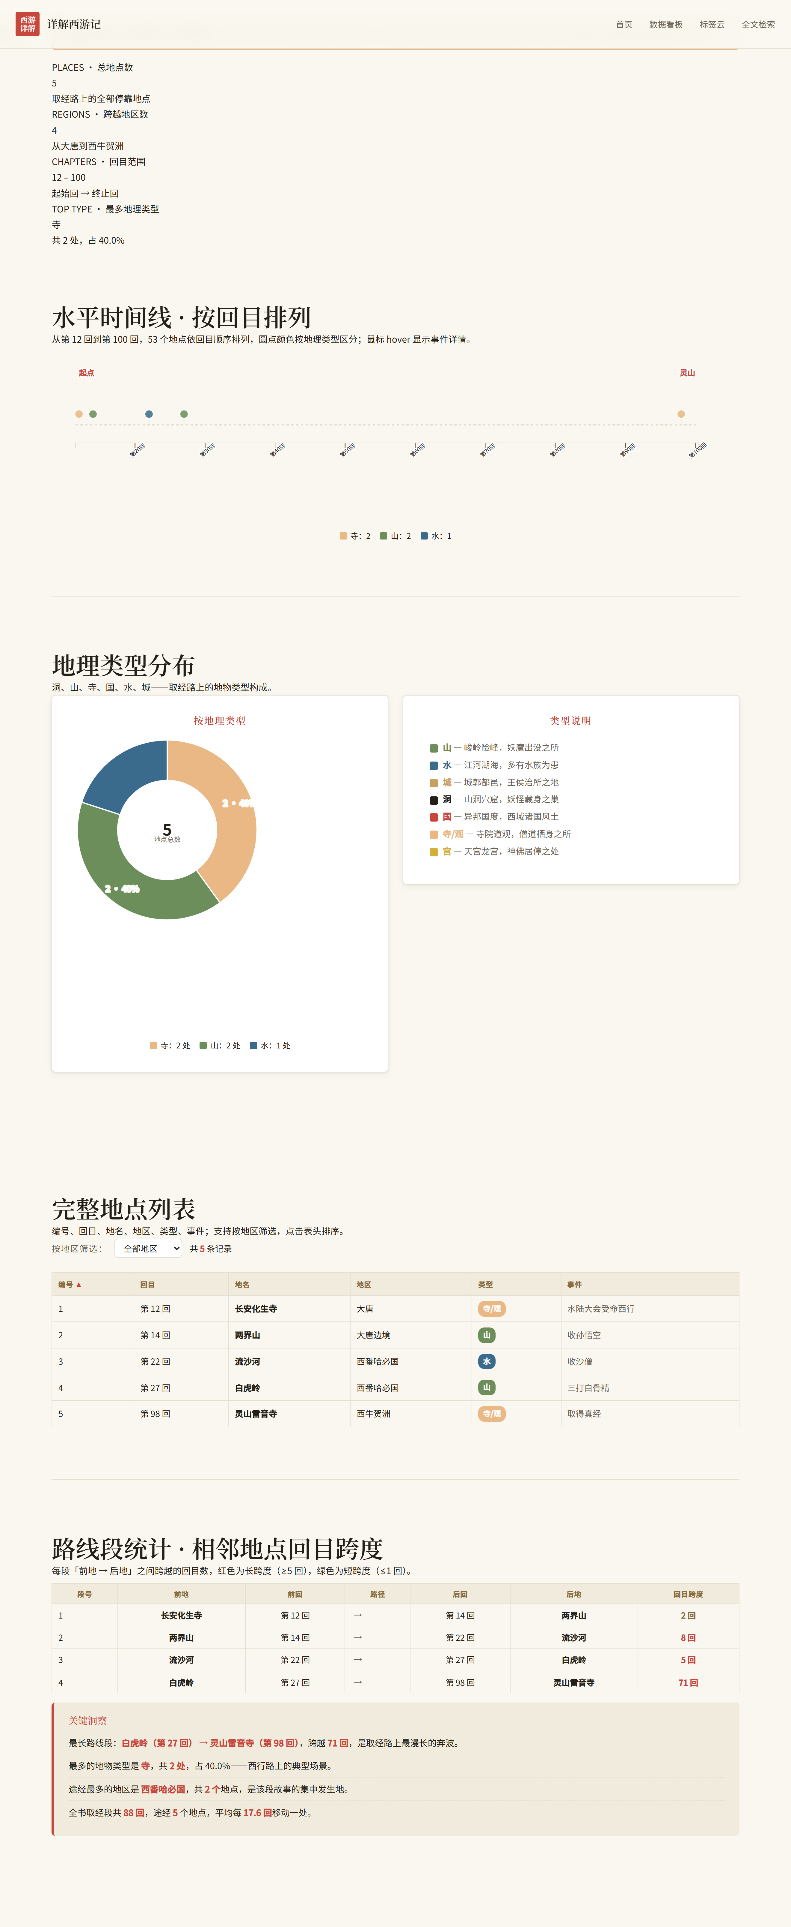
图 5 取经路线图·浅色主题（来源：项目页面截图）

6 可及性：作为设计问题的 WCAG 2.2 AA
多数项目把可及性当作发布前的修补清单：跑一遍扫描，修掉报错，在文末写一句"已通过"。这种治理必然反复，因为系统本身不承载对比度与焦点规范，新页面一来，同类问题重新出现；它也只治表——红绿色盲在红绿渐变上看不见数据，不是扫描器能修的错，而是编码层面的设计错。本文把可及性重构成设计维度。
对比度在令牌定义阶段就满足 WCAG 2.2 AA 的阈值（正常文本 4.5:1、大文本与非文本 UI 3:1）⑮，而非事后校验。双主题是同一组令牌的两次求值，各自独立过 AA 线；theme-init.js 先读用户偏好、无则跟随系统，渲染前挂载以防闪烁，禁用 JS 时保持浅色。
交互分三条通道治理。键盘通道全站统一 :focus-visible 朱砂描边，任何键盘可达的交互元素都有明确焦点指示（WCAG 2.4.13）；悬停才出现的交互都要求键盘可达，拖拽提供键盘替代（WCAG 2.5.7）。触屏通道在 ≤640px 视口降级，图例纵排、tooltip 收窄，tap 替代 hover。读屏通道为图表 SVG 声明 role="img" 与 aria-labelledby，读屏得到的是结构化文字摘要，不是"一团图形"。三条通道共享同一套令牌组件，新页面不必重复设计。
最后的防线是机器。自研的 a11y_audit.py 用 19 类自动检查覆盖 28 项 WCAG 2.2 相关准则，问题分级 P0-P3，P0 存在即 CI 失败——带阻断级可及性问题的页面进不了仓库。这套门禁经受过一次最大规模的检验：暗色主题的全站审计先发现 1590 处低对比文字（含审计器误判的假阳性），修正审计器后确立 318 处/44 页的诚实基线，再按"文字反白、离散色映射、连续色阶运行时提升"三个阶段治理，最终不可见文本归零。这段经历的价值不在数字，而在次序——先建立经复核的基线，再分阶段治理，最后靠持续运行的门禁防回归。

7 方法论：一源多形与可复制性
RQ3 的完整问题是可复制性。单个页面可以做得精美，只有系统才能持久。可复制性靠三个支点。
内容层是一源多形管线：615 篇 Markdown 文档转成 133 个维度的 JSON 数据，再渲染成 86 个可视化页。三级解耦——改文案不动数据视觉，改数值不动文案视觉，改样式不动内容数据。令牌三层模型、动效契约、a11y 门禁，分别是这条解耦原则在样式层、行为层、质量层的投影。86 页的规模说明，可复制性来自结构设计本身。
工程层是零外域依赖。D3 v7、Three.js、子集化字体全部本地托管，不引用任何 CDN，file:// 协议双击即开。第三方拿到项目文件就能完整复现，运行时代码可逐行核验——一个作品要可复制，前提是它可核验。
推广层是换母题。令牌层换掉色相即可——三国取青瓷、赤壁、玄铁，红楼取藕荷、黛青、胭脂，改一处三层跟随；动效、可及性、管线三层不换。"新中式"由此从《西游记》的专有风格，变成面向中国古典文学的通用设计方法[4]。

8 结语
回到开头的问题：可视化是否必然西化？不必，但有一个条件——做成设计系统，而不是单幅作品。Trocchianesi 与 Bollini 早已呼吁设计与数字人文建立协作模型⑩，Windhager 等的综述也展示了文化遗产可视化走向丰富形态的趋势⑨。本文把这两条线索合流：以设计系统的方式进入数字人文，让本土美学成为可视化语法的一种合法选择——不是放弃数据可视化的通用认知基础，而是在其上叠加一层文化语义。
局限也要说清楚。86 页的规模虽大，三国、红楼的迁移路径还没有真实施作，仍是方法论主张；暗色治理的经验数据来自单一项目，普遍性有待检验。届时，"新中式·数字雅集"有望从一套设计系统，长成古典文学数字人文研究复用的设计方法论。

注释
① Wall B, Lee D M. Stability in Variation: Visualizing the Actantial Core of The Journey to the West[J]. Korean Studies, 2023, 47(1): 117-144.
② Drucker J. Humanities Approaches to Graphical Display[J]. Digital Humanities Quarterly, 2011, 5(1).
③ 详解西游记项目：《详解西游记》[EB/OL]，https://github.com/1273984347/xiyouji，2026-09-23 引用。
④ Cooper D, Gregory I. Mapping the English Lake District: a literary GIS[J]. Transactions of the Institute of British Geographers, 2010, 36(1): 89-108.
⑤ Bushell S, Butler J O, Hay D, et al. Digital Literary Mapping: I. Visualizing and Reading Graph Topologies as Maps for Literature[J]. Cartographica, 2022, 57(1): 11-36.
⑥ 华东师范大学地理科学学院：《西游记》文学探索地图[EB/OL]，2023 CaGIS 年度地图设计大赛学生组 Arthur Robinson 荣誉提名奖，https://geo.ecnu.edu.cn，2026-09-23 引用。
⑦ 史卓、王萌、曾树珍等：《基于知识图谱的文学叙事可视化研究》[J]，《中国科技论文》，2023年第18卷第11期，第1230-1235、1243页。
⑧ 赵薇：《社会网络分析与"《大波》三部曲"的人物功能》[J]，《山东社会科学》，2018年第9期，第50-64页。
⑨ Windhager F, Federico P, Schreder G, et al. Visualization of Cultural Heritage Collection Data: State of the Art and Future Challenges[J]. IEEE Transactions on Visualization and Computer Graphics, 2018, 25(6): 2311-2330.
⑩ Trocchianesi R, Bollini L. Design, Digital Humanities, and Information Visualization for Cultural Heritage[J]. Multimodal Technologies and Interaction, 2023, 7(11): 102.
⑪ Jia N, Xin J, Wang Y. Overseas reception of English translations of Journey to the West: Temporal dynamics, cross-platform sentiment patterns, and topic modeling[J]. PLOS ONE, 2026, 21(4): e0347253.
⑫ Ping Y, Wang B. Retranslated Chinese classical canon Journey to the West: a stylometric comparison between Julia Lovell's retranslation and Arthur Waley's translation[J]. Digital Scholarship in the Humanities, 2024, 39(1): 308-320.
⑬ Fan Z B, Zhang K. Visual order of Chinese ink paintings[J]. Visual Computing for Industry, Biomedicine, and Art, 2020, 3(1): 23.
⑭ Yang T, Silveira S, Formuli A, et al. Aesthetic Experiences Across Cultures: Neural Correlates When Viewing Traditional Eastern or Western Landscape Paintings[J]. Frontiers in Psychology, 2019, 10: 798.
⑮ W3C. Web Content Accessibility Guidelines (WCAG) 2.2[S/OL]. https://www.w3.org/TR/WCAG22/［2026-09-23 引用］.

参考文献
[1] [美]鲁道夫·阿恩海姆：《艺术与视知觉》[M]，滕守尧、朱疆源译，成都：四川人民出版社，1998。
[2] [美]蒲安迪：《明代小说四大奇书》[M]，沈亨寿译，北京：中国和平出版社，1993。
[3] 王受之：《世界现代设计史》[M]，北京：中国青年出版社，2002。
[4] 李砚祖：《设计学概论》[M]，武汉：湖北美术出版社，2009。
[5] 竺洪波：《西游学十二讲》[M]，北京：中华书局，2018。

AI 使用声明
本文写作过程中使用生成式 AI 工具（DeepSeek-V4-Flash）辅助文献检索线索整理与部分文字的格式整理。研究设计、设计系统及其全部代码实现、核心论证与最终文字定稿均由作者完成并承担责任；全部参考文献经 OpenAlex/Crossref/官方出版页逐条联网核验，正文的设计参数与治理数据均为项目实测。AI 未用于替代任何创造性、主动性学术工作，亦未署名为作者。

